ІНДУКОВАНА ОЛОВОМ КРИСТАЛІЗАЦІЇ АМОРФНОГО КРЕМНІЮ ПІД ЛАЗЕРНИМ ОПРОМІНЕННЯМ.

В.Б.Неймаш1,a), П.Є.Шепелявий2, Л.Л.Федоренко2, В.В.Стрільчук2, (Андрій), В.В.Мельник 1М.Ісаєв3, A.Г.Кузьмич3, І.Ольховик4

1 Інститут фізики, НАН України, Україна, 03028, м. Київ, проспект Науки, 46

2 Інститут фізики напівпровідників ім. В.Є.Лашкарьова, НАН України, Україна, 03028, м. Київ, проспект Науки, 45

3 Київський національний університет імені Тараса Шевченка, фізичний факультет, 60, вул. Володимирська, 64/13, Київ, 01601, Україна

4 Київський національний університет «Політехнічний інститут»

a)Author to whom correspondence should be addressed. Electronic addresses: [neimash@gmail.com.](mailto:neimash@gmail.com.)

# Анотація

Методом комбінаційного розсіювання світла тонко плівковими структурами Si-Sn-Si досліджено процеси індукованої оловом кристалізації аморфного кремнію під дією різних видів лазерного опромінення. Аналіз спектрів комбінаційного розсіювання використано для визначення співвідношення аморфної і кристалічної фаз кремнію та розміру кристалів Si, що утворюються в матриці аморфного Si в процесі лазерного опромінення. Експериментально визначені та проаналізовані залежності розмірів та концентрації нанокристалів Si від потужності лазерних імпульсів тривалістю 10 нс та 150 мкс з довжиною хвилі 535 нм та 1070 нм. Показано …………………………….

# I. Вступ

Плівковий композит «нанокристали Si в матриці аморфного Si» (nc-Si) вважається перспективним матеріалом для наступного покоління сонячних елементів (СЕ) на квантових точках [[1]]. Це зумовлено тим, що він має ряд фізичних властивостей, актуальних для приладів фотоелектричного перетворення енергії Сонця: квазі-прямозонний механізм поглинання світла, залежність ширини забороненої зони від розміру нанокристалів, стійкість до ефекту Стеблера-Вронського, придатність до формування на гнучких підкладках.

Застосування нанокомпозитного кремнію в якості базового матеріалу дозволяє принципово збільшити ефективність СЕ завдяки створенню поліморфних гетероструктур каскадного типу [[2], [3]] і зменшувати собівартість виробництва СЕ завдяки перевагам тонкоплівкової і рулонної технологій [[4],[5]]. Серед головних проблем, що гальмують практичну реалізацію переваг nc-Si є недостатній розвиток технологій управління розміром та концентрацією нанокристалів Si при економічно виправданих швидкостях формування плівки. Тому не зважаючи на велику кількість вже існуючих технологій виготовлення nc-Si, багато уваги приділяється їх вдосконаленню та пошуку нових (наприклад [[6], [7], [8], [9], [10], [11], –[12] ]).

Одним з перспективних шляхів у цьому напряму є використання явища металом індукованої кристалізації (МІК) аморфного кремнію [[13], [14], [15], [16], – [17]]. Зокрема, нещодавно була показана можливість формування в матриці аморфного Si нанокристалів Si з розмірами 2-5 нм і часткою фазового об’єму до 80% за допомогою низькотемпературної кристалізації аморфного Si, стимульованої оловом [[18], [19], [20]]. Вказані експериментальні результати трактуються за допомогою нового механізму МІК, запропонованого в [20, [21]], який суттєво відрізняється від відомих для інших металів [13,15–17]. Відповідно до цього механізму нанокристали кремнію формуються внаслідок циклічного повторення процесів утворення і розпаду пересиченого розчину кремнію в олові у вузькому шарі евтектики на інтерфейсі а-Si/Sn мікро-краплин олова в об’ємі аморфного Si. В роботі [24] показано, що процес індукованої оловом кристалізації аморфного кремнію може бути запущений дією лазерного світла відносно невеликої потужності. Це дозволяє вимірювати за допомогою комбінаційного розсіяння лазерного світла (КРС) температуру, розмір і займаний нанокристалами об’єм в процесі їх формування і одночасно керувати процесом кристалізації змінюючи інтенсивність і тривалість дії лазерного випромінювання. Метою даної роботи є визначення енергетичних та часових параметрів МІК в системі a-Si-Sn, а також оцінка ролі фотоіонізації в процесах утворення і розпаду розчину Si в Sn, які ведуть до утворення нанокристалів Si. Для цього ми досліджували влив інтенсивності імпульсного випромінювання в діапазонах від 1.4 х 104 до 2.2 х 108 Вт/см2 з тривалістю 10 нс і 150 мкс (лазерів з довжиною хвилі світла 535 нм та 1.07 мкм) на розміри нанокристалів та частку, займаного ними, об’єму плівки композиту nc-Si / a-Si.

# II. Експеримент

Досліджено 3-шарові плівкові структури, поперечний розріз яких схематично зображено на рис.1.

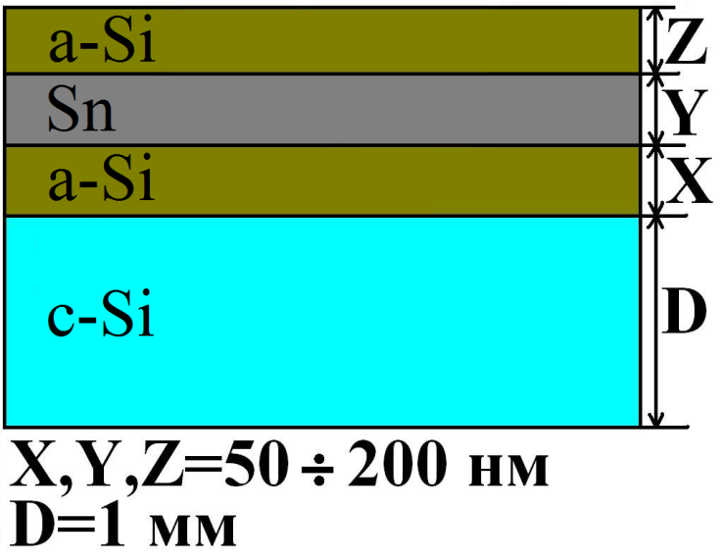

*Рис. 1*. Схема поперечного розрізу шаруватих структур Si-Sn-Si, досліджених у цій роботі.

Вони виготовлені шляхом послідовного осадження кремнію та олова термічно випаровуваних у вакуумі на підкладку з монокристалічного кремнію (КЕФ-4,5) при температурі ~ 150 C (зразки №…) або ~200 оС (зразки №…). Всі три процеси осадження здійснювалися у одній вакуумній камері без розгерметизації при залишковому тиску 10–3 Па шляхом послідовного використання 3-х різних випаровувачів. Розпорошувалися Si (99,999%) та Sn (99,92%). Значення товщин шарів X, Y, Z наведені у табл.1 разом із параметрами лазерного опромінення.

Табл..1. ЗРАЗКИ ТА РЕЖИМИ ЇХ ЛАЗЕРНОЇ ОБРОБКИ

|  |  |  |  |  |  |
| --- | --- | --- | --- | --- | --- |
| Зразок  № | Товщина шарів структури  Si-Sn-Si (нм) | Довжина  хвилі лазеру  нм | Тривалість  імпульсу  p | Діапазон інтенсивності світла  Вт\см2 | Кількість сканувань  одиночними імпульсами |
| 1 | 50-100-200 | 1070 | 150 мкс | (1,4 – 2,9) х104 | 1 |
| 2 | 50-100-200  50-100-200 | 1070 | 150 мкс  10 нс | 1,3 х105  (5.3 – 18,0) х107 | 1  1 |
| 3 | 50-100-200 | 1070 | 150 мкс | (2,9 – 7,8) х104 | 1 |
| 4 | 50-100-200 | 535 | 10 нс | (5,5 – 8,5) х106 | 1 |
| 5 | 50-100-200 | 535 | 10 нс | (8,5 – 21,75) х 106 | 1 |
| 6 | 50-100-200 | 1070 | 150 мкс | (2,3 – 6,9) х104 | 1 - 3 |
| 6-1 | 50-100-200 | 1070 | 10 нс | (7,4 – 15,3) х107 | 1 - 5 |
| 6-2 | 50-100-200 | 535 | 10 нс | (3,5 – 10,3) х106 | 2 – 3 |
| 7 | 100-200-0 | 1070 | 10 нс | (8,4 – 52,0) х107 | 1 – 4 |
| 8 | 100-200-0 | 1070 | 10 нс | (2.0 – 21,8) х107 | 2 – 5 |
|  |  |  |  |  |  |

Зразок розбивався на ділянки розміром 0,5х0,5 см, кожна з яких опромінювалася шляхом сканування одиночними імпульсами лазера при одній потужності в одному з режимів у табл. 1. Інтенсивність лазерного опромінення регулювалось фокусуючою системою, з допомогою клиновидної стопи скляних пластин, а також нейтрально-сірими фільтрами. Ступінь перекриття лазерної плями на поверхні зразка програмно регулювався зміною кроку сканування, що дозволяло досягати заданої однорідності інтенсивності по поверхні (у нашому випадку діаметр d лазерної плями обирався *d*=70 мкм, крок *l*  сканування *l* = 50 мкм (ЛФ)). Кожній області відповідають її {x,y} координати на рис.2, де для прикладу наведено мікрофотографію поверхні зразка №6.

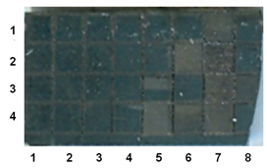

Рис. 2. Типовий вид зразку з розміткою на ділянки з різною потужністю лазерної обробки.

Різні ділянки опромінювались імпульсами різної потужності. Таким чином, на кожному зразку було отримано серію ділянок, кожна з яких опромінювалась при одній інтенсивності та довжині хвилі опромінення. Фазовий склад кожної області потім досліджувався шляхом вимірювання і аналізу спектрів КРС. Крім того, фотографувалась зображення у оптичному мікроскопі поверхні кожної області у місці вимірювання спектру КРС.

Вимірювання спектрів КРС проводилося на мікро-Раман спектрометрі Renishaw при кімнатній температурі. Збудження КРС здійснювалося лазерним випромінюванням з довжиною хвилі … нм з максимальною потужністю світлового потоку *І*0 = … мВт. Діаметр лазерної плями становив … мкм, що забезпечувало щільність потоку світла до ….. Втсм-2. (, уточнити у Андрія виділене жовтим), яка не приводить до суттєвого розігріву зразків порівняно з їх вихідною кімнатною температурою.

# III. Результати та обговорення

Типові спектри КРС в діапазоні 300-600 см-1  вихідних зразків показано на рис.3. Спектри зразків № 7; 8… до лазерної обробки містять лише широку смугу (а) з максимумом біля 475 см-1 [[22]], що характерно для чисто аморфного Si. Після певних режимів лазерних обробок в них додатково з’являється вузька смуга з максимумом в області 500-520 см-1 (б), що відповідає нано-кристалічній фазі кремнію [22, [23]]. Це результат МІК аморфного кремнію під впливом лазерного опромінення [24]. Вихідні спектри зразків № 1 – 6-2… містять обидві смуги.

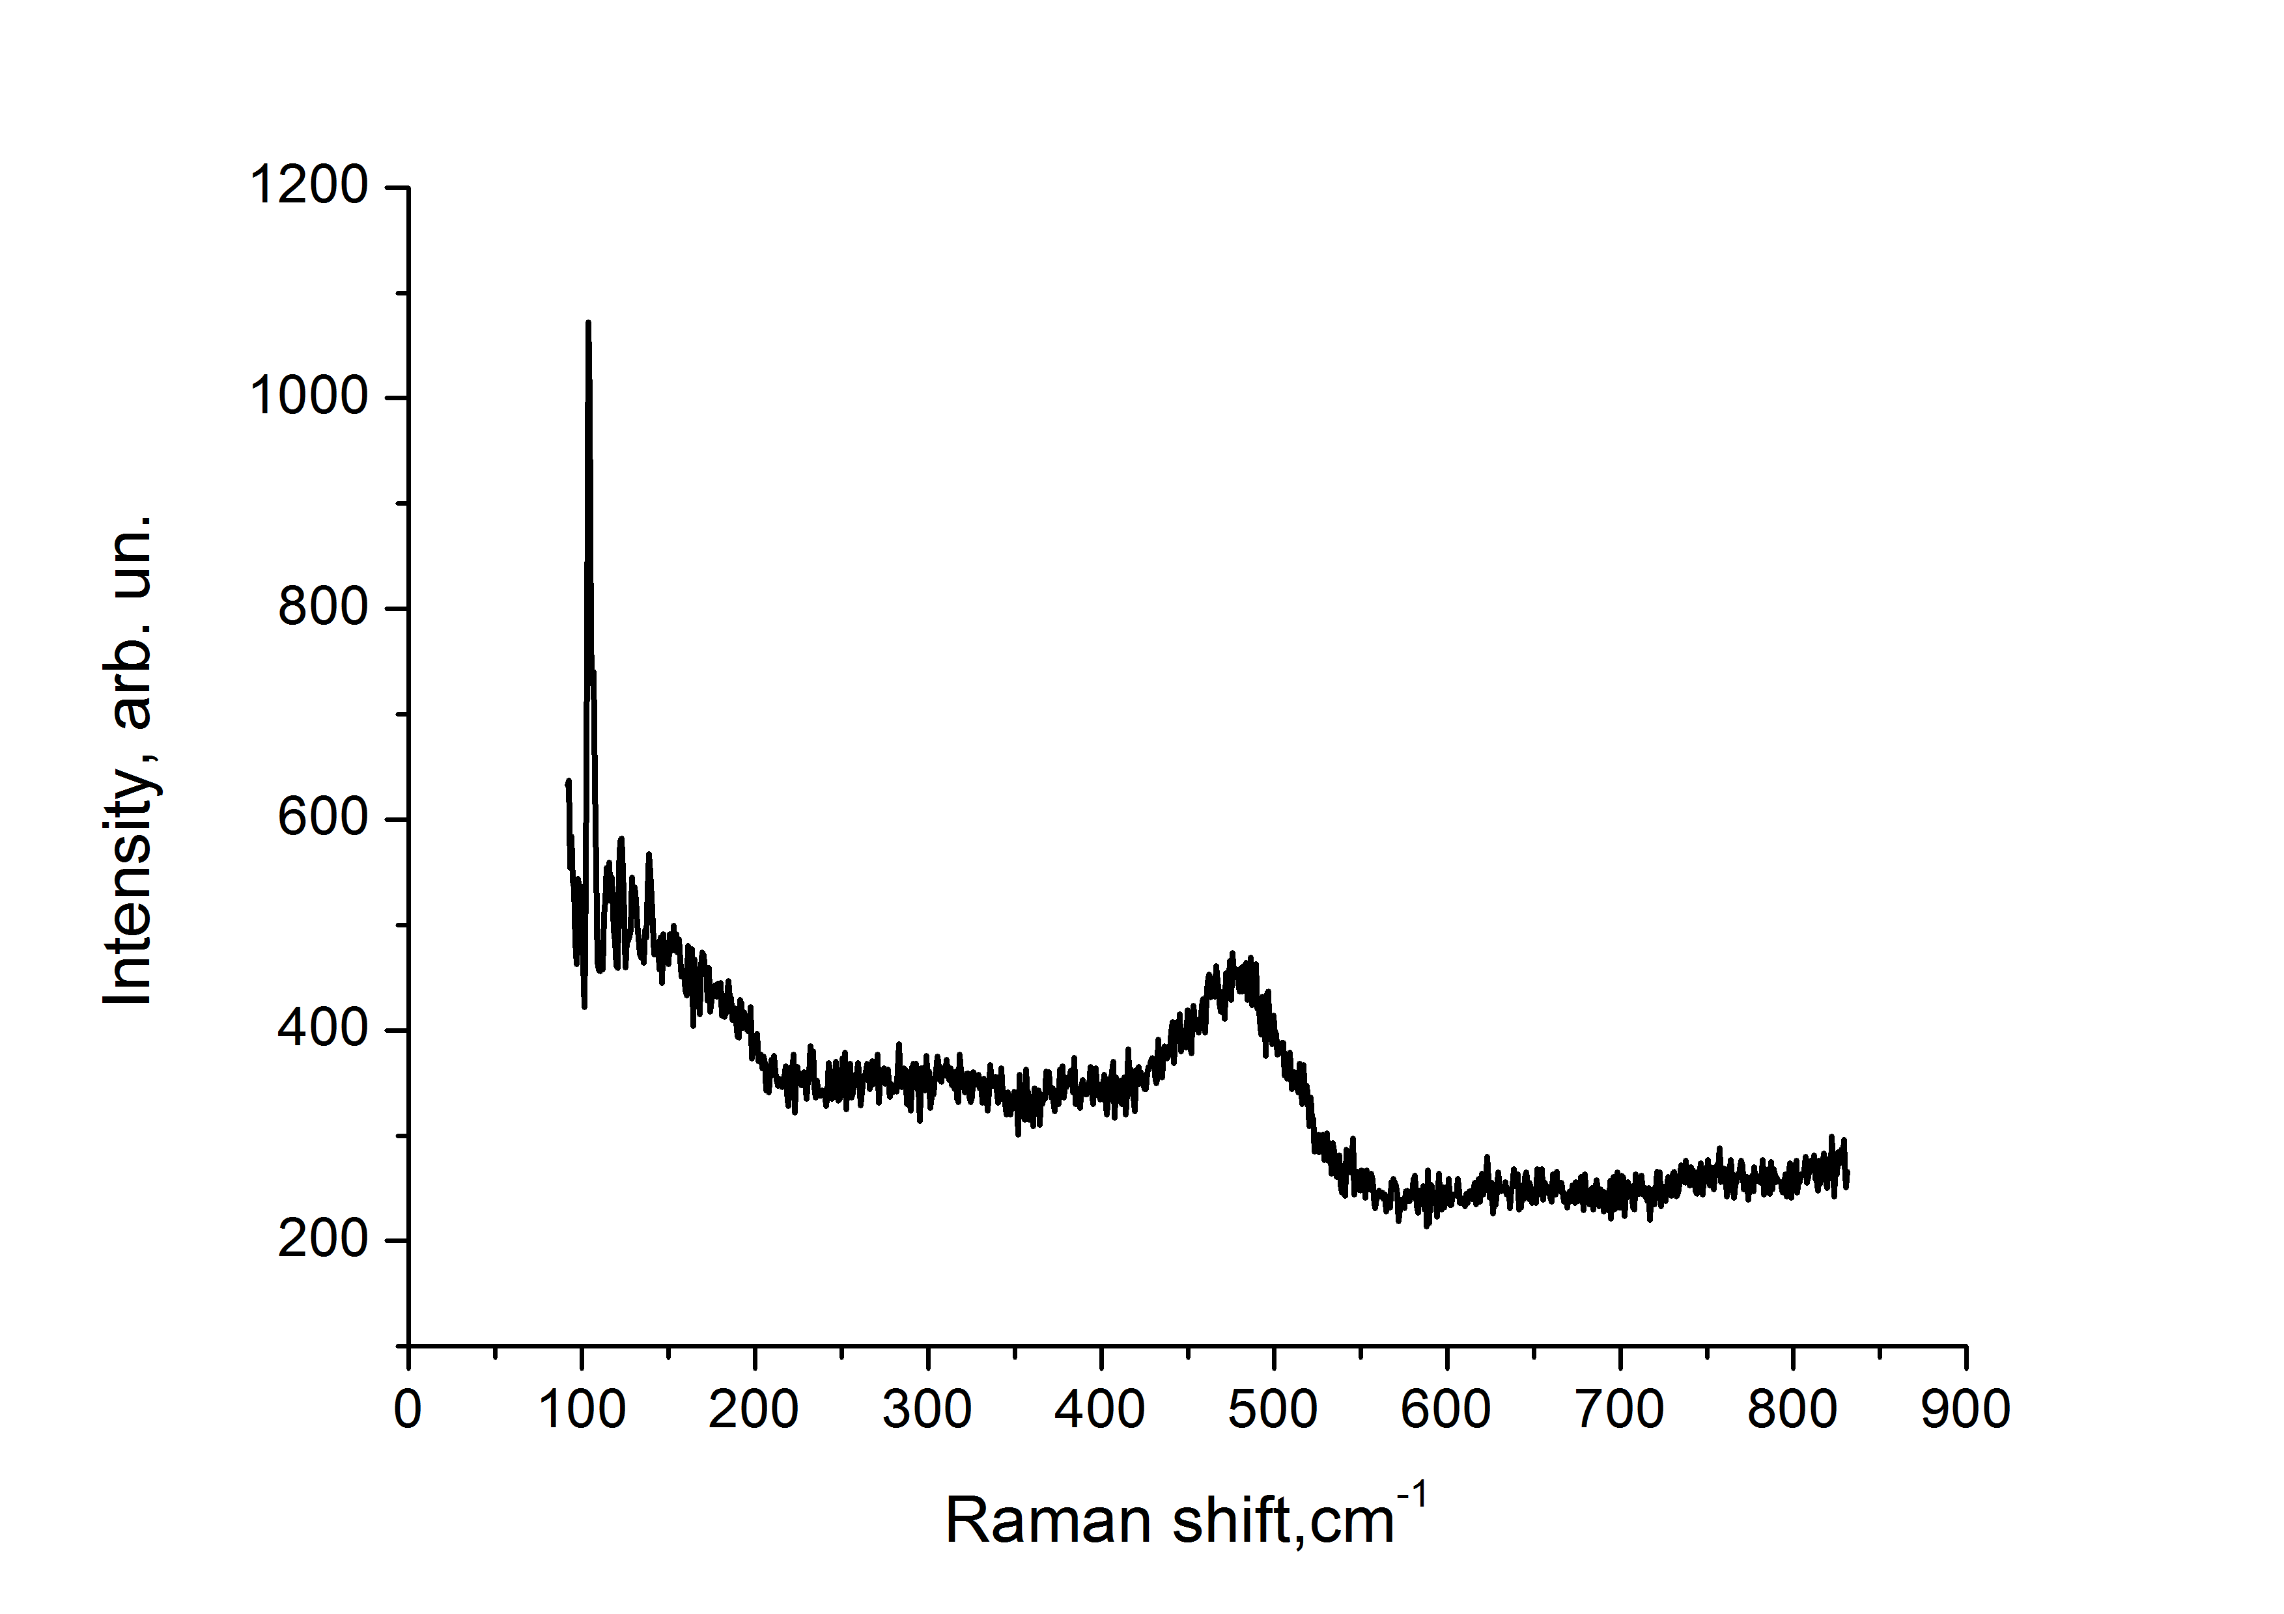 а)

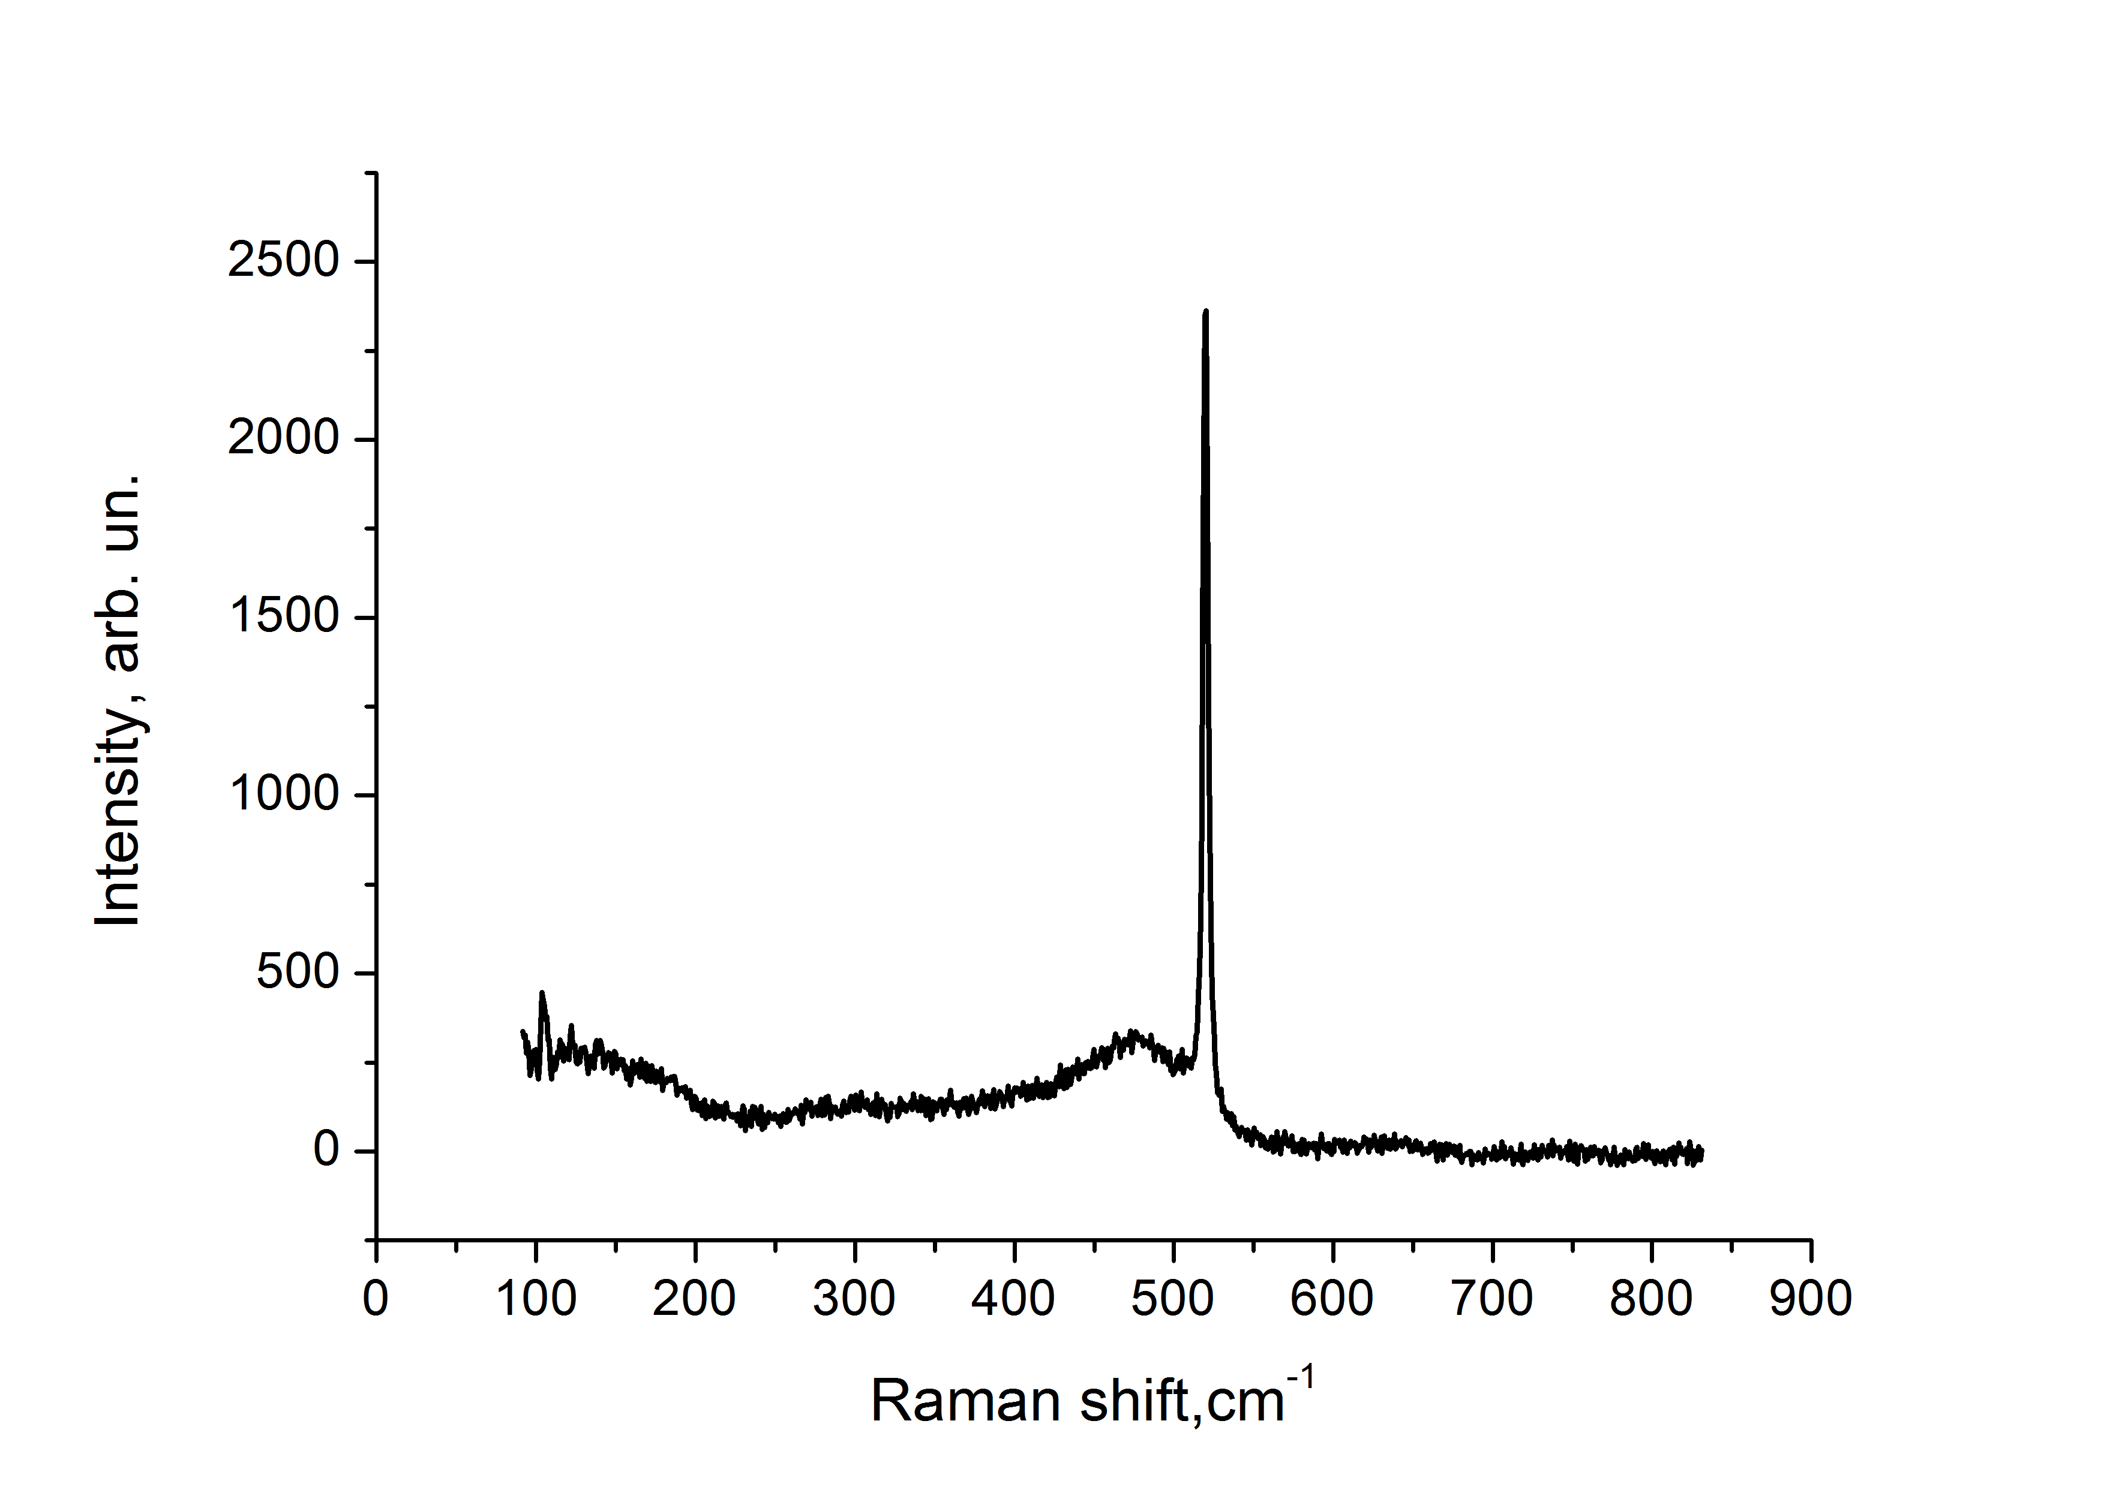 б)

Рис.3. Характерний вигляд спектрів КРС для аморфного (а) і частково кристалізованого (б) кремнію.

Тобто, ці зразки містять як аморфну так і кристалічну фази ще до лазерних обробок. Вони використані для дослідження можливостей впливу лазерного випромінювання на попередньо сформовані нанокристали. Визначення розміру кристалів (L) та частки об’єму (XC), займаного ними в досліджуваних зразках, здійснювалося комп’ютерною апроксимацією спектрів КРС на основі положень теорії просторово обмежених фононів [22, 23] зі спрощеннями, описаними в [20]. Для прикладу, на рис.3б розрахункова крива зображена червоним кольором на фоні експериментального спектру чорного кольору. Зокрема встановлено, що у зразках № 1; 2; 3; 6; 6-1 вихідні параметри кристалічності становлять: L=1.5нм XC = 48%. Зміна саме цих параметрів під впливом одиночних лазерних імпульсів різної інтенсивності, тривалості і довжини хвилі розглядається нижче.

## Дослідження впливу інтенсивності опромінення λ = 1.07 мкм , p = 150 мкс

На рис. 4 показано, як змінюються розміри нанокристалів та частка займаного ними об’єму з ростом інтенсивності лазерного опромінення для зразків №3, №6 після одного сканування одиночними імпульсами. Видно, що, починаючи приблизно з інтенсивності 5,5 x104W/cm2, розміри нанокристалів і частка кристалічної фази збільшуються з ростом лазерної інтенсивності. Зокрема, збільшення інтенсивності випромінювання з (5.5 до 7,8) х104 W/см2 (тобто на 42%) приводить до збільшення розміру нанокристалів з 1,5 нм до 5,0 нм, тобто на 230%. Якісно подібно змінюється і частка обєму кристалічної фази. Більший розкид значень ХС (у порівнянні з розкидом розмірів нанокристалів) спричинено більшою статистичною похибкою при розрахунку цього параметра.

Ці результати підтверджують висновки недавньої роботи [24] про вплив інтенсивності опромінення на розмір і концентрацію кристалів при МІК в структурах Si-Sn-Si під дією безперевного лазеру. Як видно з рис.4, такий вплив має порогів характер в області 5х104 Вт\см2, що може бути повязано, наприклад, з досягненням температури плавлення оловяного шару в досліджуваних структурах. Згідно [21+] перехід олова у рідкий стан є необхідною умовою для МІК аморфного Si.

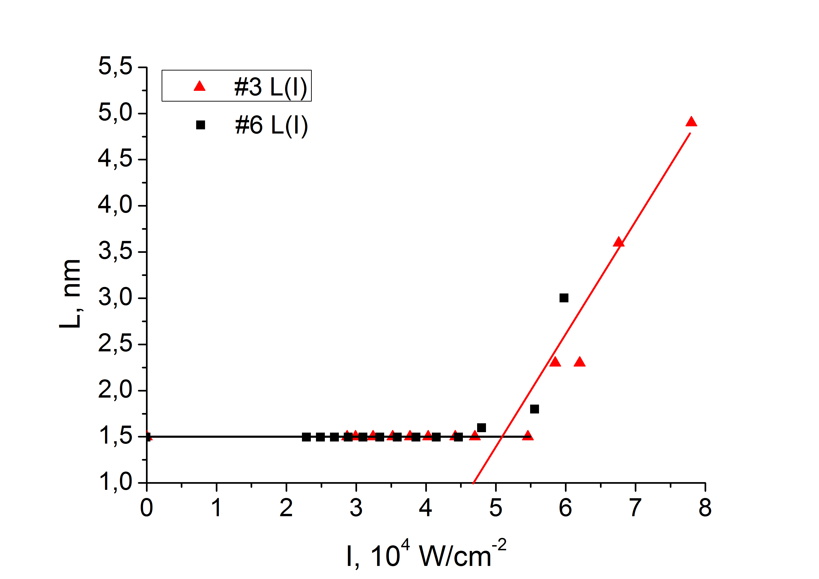а) 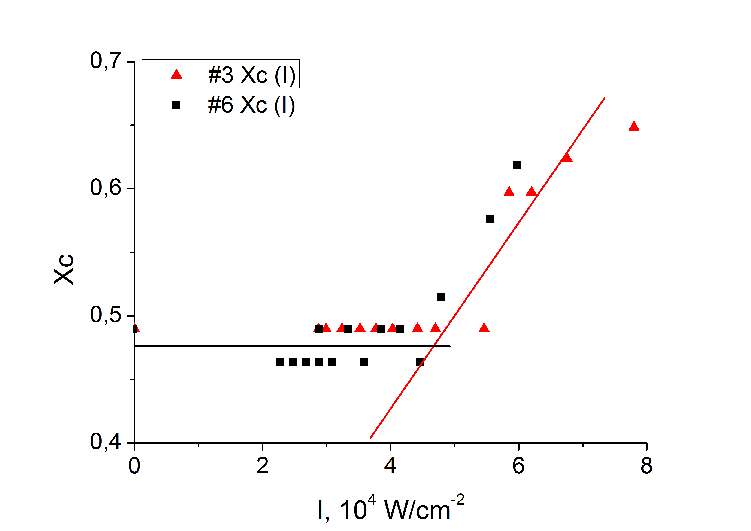б)

Рис.4 Залежність розмірів нанокристалів від потужності лазерного опромінення для зразків №3 (чорний) та №6 (червоний колір). Точки – експеримент, лінії – лінійна екстраполяція.

Характерно, що зі збільшенням І з 5х104 до 8х104 W\cm2 (і відповідно температури в зоні дії лазерного променю) ріст частки об’єму кристалічної фази відбувається значно повільніше, ніж ріст розміру нанокристалів, хоча об’єм кристалу ~ L3. Це означає, що лише певна частина вихідних нанокристалів служить зародками для преципітації розчину Si в Sn, а основна їх частина розчиняється, бо мають розмір менше критичного зародка.

## Дослідження впливу опромінення в режимі λ = 1.07 µm ,  = 10 ns

Аналогічні попереднім зразки №2, №6-1 (3-шарова структура Si-Sn-Si (50-100-200 нм), частково кристалізовані (L=1,5 нм, Xc=48% ) опромінювалися імпульсами на тій же довжині хвилі λ = 1070 нм, але більш ніж на чотири порядки коротшими, ti = 10 нс і на три порядки потужнішими ~107Вт/см2 імпульсами. Результати впливу такого опромінення на параметри кристалічності кремнію показані на рис.5.

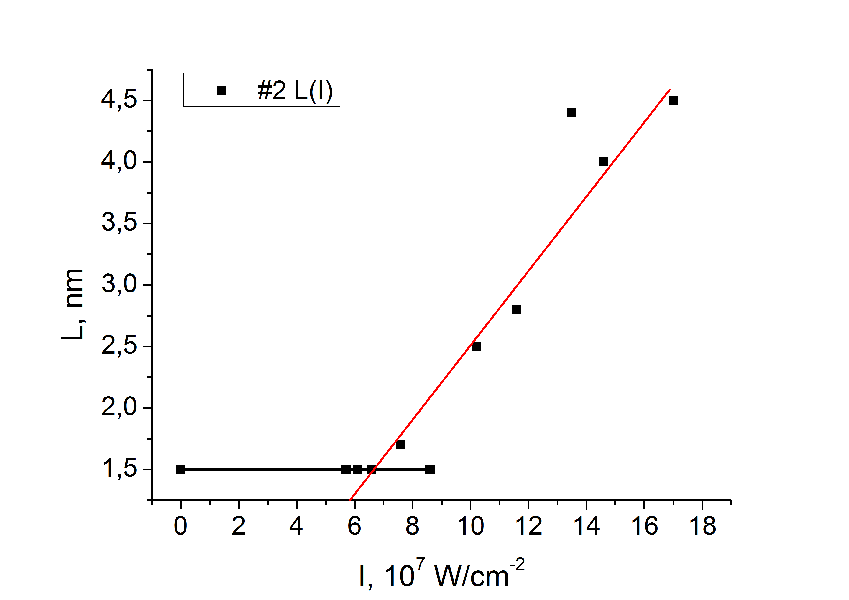а) 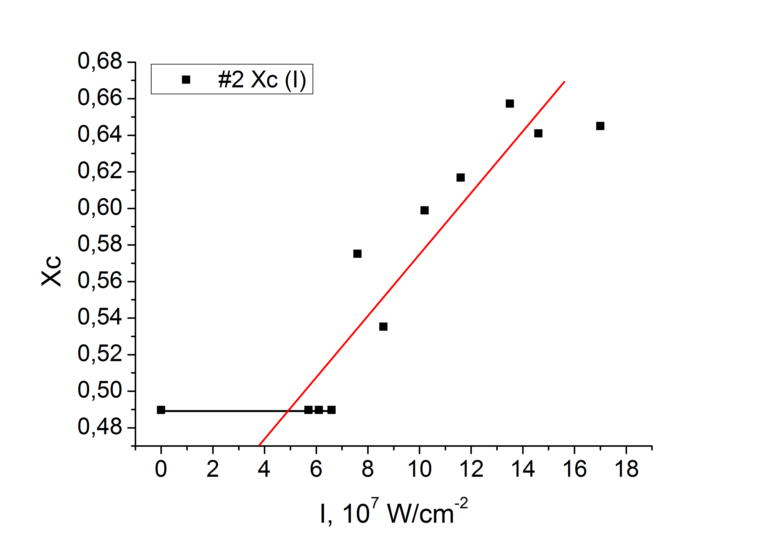б)

Рис.5. Залежність розміру кристалів L (а) та частки займаного ними об’єму ХС (б) у зовнішньому шарі Si зразку №2. Точки – експеримент, лінії – лінійна екстраполяція.

Видно, що як і попередньому випадку спостерігається порогів (тут в області 7,5 х107Вт/см2) характер залежності кристалізації від інтенсивності лазерного опромінення. Знаючи потужність і тривалість лазерного імпульсу в обох випадках легко оцінити і порівняти щільності поглинутої енергії порогу кристалізації: *Еtc = І.* Виявилося, що у першому випадку *P1tc* = 8,3 Дж/см2, а у другому *P2tc* = 0,75 Дж/см2. (краще брати позначення, як звичайно прийнято у лазерних статтях, тобто: Е-енергія [Дж], Р- щільнісь енергії (або густина) [Дж/см2] і І- інтенсивність [Вт/см2] (ЛФ)). Тобто, у випадку більш потужного лазерного опромінення для початку МІК потрібно на порядок менше енергії. Цю різницю можна пояснити принаймні двома шляхами. Перший, розглядати цей результат як підтвердження припущення роботи [24] про стимуляцію МІС лазерним світлом за рахунок збільшення ефекту екранування [25] вільними електронами міжатомних зв’язків у аморфному кремнії на інтерфейсі з металевим Sn внаслідок фотоіонізації Si, яка напряму залежить від інтенсивності лазерного світла. Другий, припустити, що максимальна температура зразків в зоні дії лазерного променю більша у випадку більш потужного хоч і коротшого імпульсу за рахунок інерційності процесу теплопровідності із вказаної зони на периферію. Для перевірки такого припущення нами проведено розрахунок …

Тут можна обмежитися також і оцінками на основі того, що при поверхневому поглинанні глибина розігріву твердого тіла визначається тепловою глибиною *lth= [(æ+Dа)tp]1/ 2* (див., наприклад [[24]])*,* де *æ* – коеф. температуропрвідності, *D –* коеф біполярної дифузії ННЗ (у випадку напівпровідника), *tp –* тривалість лазерного імпульсу. Тоді у випадку *tp* =10 нс розміри *lth* - порядку одиниць мікрон (*lth*=3.2·10-4 cm), у випадку *tp =* 150 мкс *lth* - порядку сотні мікрон (*lth*=3.2·10-2 cm). Звідки розігріті обєми (а, відповідно, і маси) мають різницю на 2 порядки при одній і тій самій енергії. А це означає, що у першому випадку процес розігріву ближче до недисипативного, густина енергії на одиницю об’єму на ~ 2 порядки вище, ніж при мілісекундному (0,150 мс) діапазоні при тій же енергії імпульсу. Оцінки показують, що, наприклад,для Si при однаковій **поглинутій** енергії в імпульсі

Е = 1 мДж, d = 100 mkm, *tp =* 150 мкс, *lth*=3.2·10-2 cm, ΔТ ≈ **150 оС**,

а при *tp =*10 нс *lth*=3.2·10-4 , **ΔТ ≈ 15000 оС. (У грубому припущенні твердої фази)**

Інакше, строго кажучи, дійсно потрібно вирішувати термодифузійне нестаціонарне рівняння для багатошарової системи (ЛФ)

Андрій Григорович, Коля, тут ваш вихід. Треба якось оцінити максимальну температуру і бажано її кінетику (постійну спаду) при інтенсивності 5,5х104Вт\см2 та тривалості імпульсу 150 мкс, а також коли І=7,5х107 Вт\см2 при = 10 нс?

На рис. 6 показано залежності розміру кристалів і частки об’єму кристалічної фази від потужності імпульсу 10 нс лазера у зразку №7. Вихідний його стан був повністю аморфний. Потужності імпульсу до 15x107  W/сm2 не викликають фазових трансформацій у аморній плівці. При більших потужностях відбувається модифікація плівки, з’являється кристалічна складова. При чому розмір кристалів відразу перевищує 10 нм. При потужностях 20x107  W/сm2 і більше КРС реєструє лише підкладку з монокристалічного кремнію. Це свідчить, що в інтервалі потужностей І = (1,5 – 2,0) х 108 W/сm2 аморфна плівка руйнується без суттєвої кристалізації. Якісно аналогічно поводить себе і зразок №8.



а) б)

рис. 6. Залежність розмірів (а) нанокристалів Si та частки займаного ними об’єму (б) від потужності лазерного імпульсу довжиною 10 нс. Зразок №7.

На відміну від вище розглянутих аморфно-кристалічних зразків №2 і №6, в яких чітко спостерігався ріст кристалічної фази з ростом І, зразки №7 і №8 до обробки лазером були чисто аморфними і не містили кристалічних зародків. Враховуючи результати на рис.5, можна стверджувати, що процес МІК містить етап утворення зародків тривалістю понад 10 нс та етап їх швидкого росту в рази (з 1,5 до 4,5 нм) за час ~10 нс. (було б цікаво у майбутньому це перевірити також на піко- фемто- секундах (ЛФ))

## Дослідження впливу інтенсивності світла в режимі λ = 535 нм , tp = 10 нс

На відміну від світла з =1070 нм, яке слабо поглинається в a-Si і розігріває головним чином шар олова в досліджуваних структурах, світло з  = 535 нм майже повністю поглинається у зовнішньому шарі аморфного кремнію товщиною 50 нм []. Зразки №4, №5, №6-2, ми опромінили лазерним світлом з довжиною хвилі 535 нм, тривалістю імпульсу 10 нс, як у попередньому випадку з =1070 нм і в близькому діапазоні потужностей ~107W/cm-2.

Результати вимірювання і аналізу спектрів КРС показані на рис. 7.

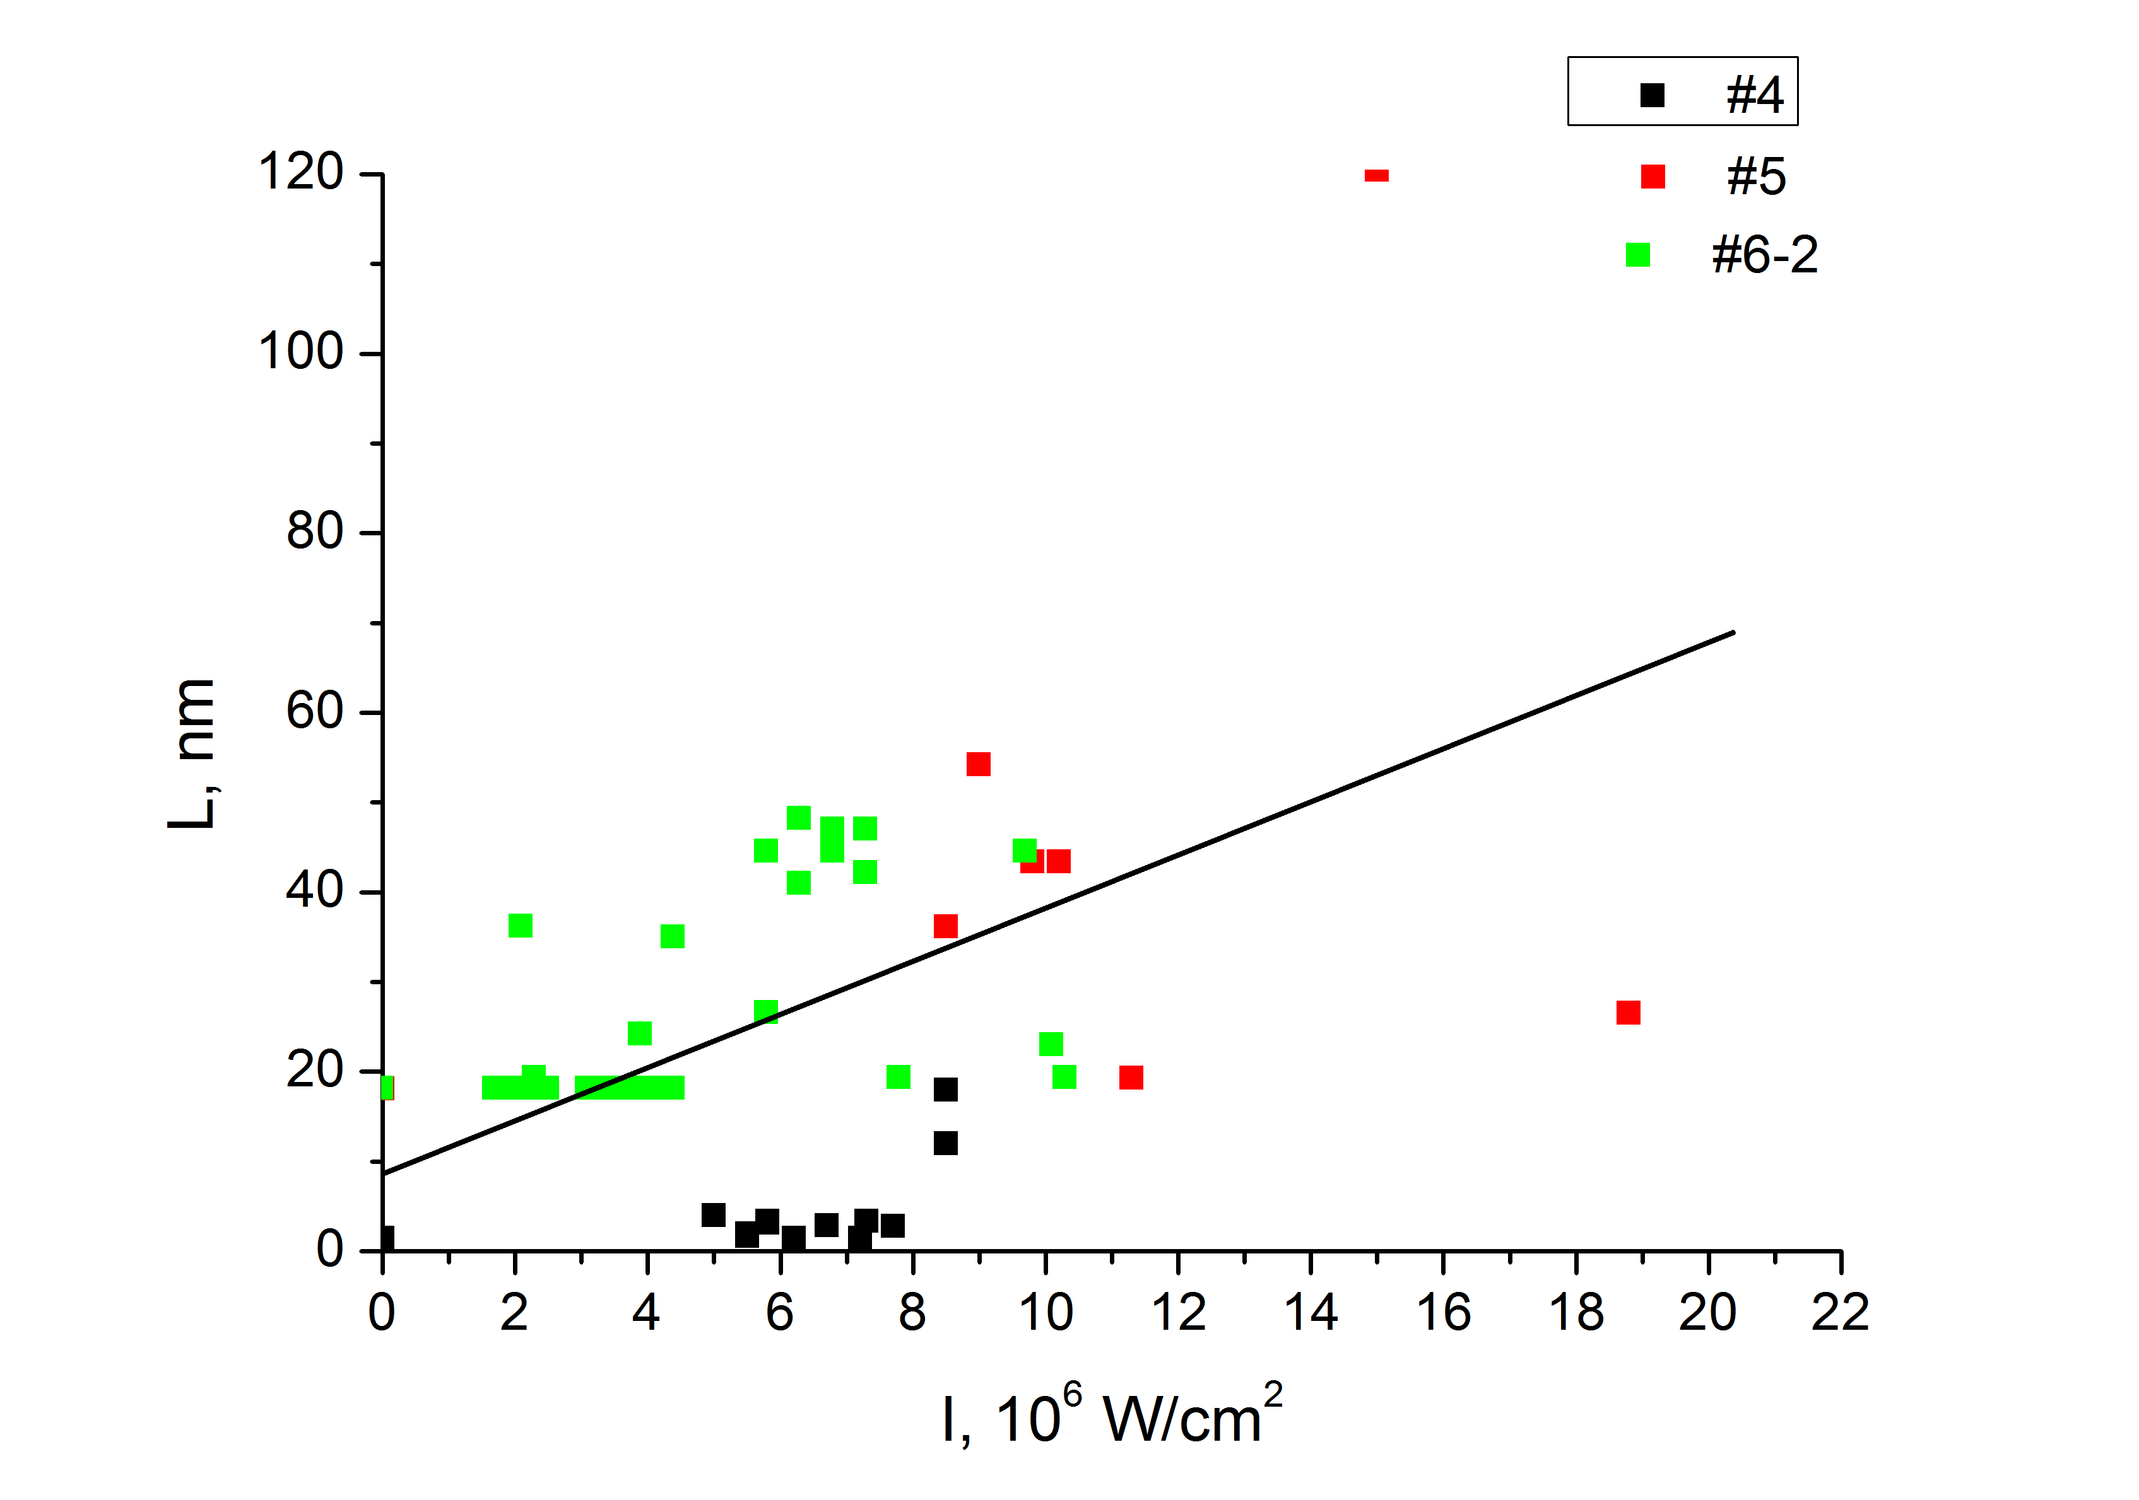 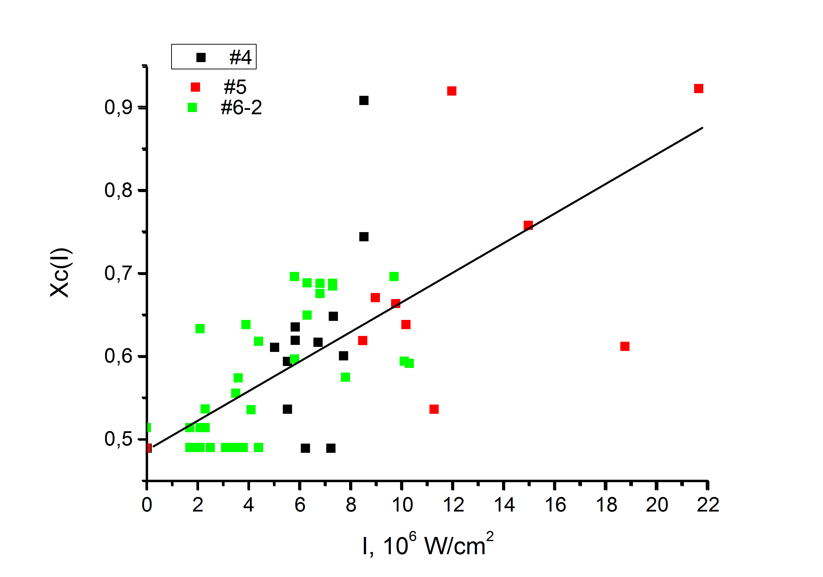

а) б)

Рис. 7 Залежність розмірів (а) нанокристалів Si та їх частки об’єму від потужності імпульсу лазера для зразків №4 (чорний колір), №5 (червоний), №6-2 (зелений).

Видно набагато більший ніж у попередніх дослідженнях розкид значень параметрів кристалічності. Це може бути наслідком нерівномірної фазової трансформації зовнішньої плівки a-Si. Треба зважати, що кожна точка на графіках відповідає різним ділянкам поверхні, обробленої імпульсами лазерного променю діаметром 70 мкм з кроком сканування 50 мкм. А діаметр променю лазерного збудження КРС при його вимірюванні ~ 2 мкм. Очевидно, у випадку довгохвильового світла (1070 нм), яке поглинається головним чином в теплопровідному металевому шарі досліджуваних структур, термалізація теплової плями від лазерного імпульсу відбувається значно швидше і більш рівномірно, ніж у випадку короткохвильового (535 нм) світла, яке поглинається в слабо теплопровідному шарі аморфного кремнію. В другому випадку в наслідок гірших умов тепловідводу зростає максимальна температура локального розігріву і відповідно температурний градієнт. Це може спричинити більші деформаційні напруження і відповідно більші пошкодження зовнішнього шару a-Si. На користь такої точки зору свідчать наступні розрахунки.

Адрій Григорович, Коля, тут знову ваш вихід. Треба хоч приблизна оцінка різниці температур при цих двох типах поглинання лазерного світла.

Аналіз мікроскопічних зображень поверхні досліджених зразків також це підтверджує.

………………

………………

……………….. Вітя, подивись, чи суттєво відрізняються фото поверхні після 10 нс зеленим лазером від 10 нс. Інфрачервоним? Якщо дійсно так, то приведи фото для порівняння.

Порівнюючи рис.5 і рис.7, слід зауважити, що відбувається спів-масштабна кристалізація. Але при короткохвильовому опроміненні потужність імпульсів на порядок менша, ніж при довгохвильовому. Якщо оцінка температур покаже невелику різницю, то це буде додатковим свідченням про стимулюючу роль фотоіонізації. Бо фотоіонізація аморфного кремнію зеленим світлом значно більша ніж інфрачервоним.

Леоніде Леонідовичу, прошу висловити свої міркування стосовно результатів і трактовок.

Результати виявилися на диво інформативними. Трактовки щодо лазерно-стимульованого перетворення фаз аморфна → кристалічна не викликають питань і дуже слушні. Щодо значного розкиду розмірів частинок та ступеню кристалізації у випадку 0, 535 мкм, то враховуючи сильну нелінійність перетворення основної лінії 1.07 у другу гармоніку 0,535, неоднорідності перерізу лазерного променю по І на 1.07 значно підсилюються на 0,535, що спричиняє значно більшу неоднорідність І по площі в перерізі плями. Неоднорідність на 0,535 можна зменшити, працюючи на одній поперечній моді, хіба що добряче поморочившись з переналаштуванням та настройкою резонатора.

Відносно «нетермічної» моделі кристалізації a-Si при 0, 535 мкм, *tp* =10 нс за рахунок іонізації. Для об’ємного монокристалічного матеріалу реалізація «плазмової» моделі лазерного відпалу (Ван-Вехтен) виконується лише при умові, що концентрація e-h плазми співставна з концентрацією основних атомів, тобто 10 22÷ 10 23 см-3. Але у багатьох експериментах було показано, що макс концентація, яка досягається при наносекундах до порогу плавлення Si не перевищує 10 20 см-3. В той же час існують усталені експериментальні факти, що температура плавлення нано-структурованої фази (в т.ч. аморфної) значно менше відносно Т пл об’ємної монокристалічної фази. Так що, як мені видається, теплової моделі нам не запобігти (ЛФ)

ДАЛІ БУДЕ

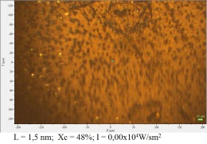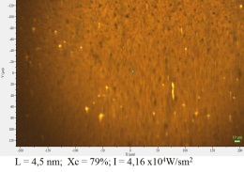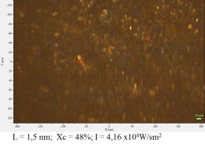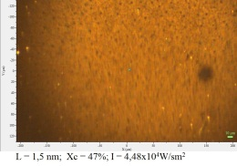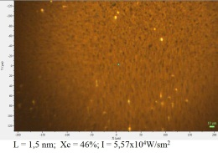

Рис.2 Оптичні фотографії відбитого світла різними областями зразка №6 у послідовності зростання потужності скануючого лазера (зліва на право). Третя фотографія візуально «випадає» з послідовності.

1. 1. M.C. Beard, J.M. Luther, and A.J. Nozik, Nat Nano 9, 951 ([2014](http://dx.doi.org/10.1038/nnano.2014.292)).
2. Z.I. Alferov, V.M. Andreev, and V.D. Rumyantsev, Semiconductors **38**, 899 ([2004](http://dx.doi.org/10.1134/1.1787110)).
3. B. Yan, G. Yue, X. Xu, J. Yang, and S. Guha, Phys. Status Solidi **207**, 671 ([2010](http://dx.doi.org/10.1002/pssa.200982886)).
4. N.S. Lewis, Science **315**, 798 (2007).
5. R. Søndergaard, M. Hösel, D. Angmo, T.T. Larsen-Olsen, and F.C. Krebs, Mater. Today **15**, 36 (2012).
6. M. Birkholz, B. Selle, E. Conrad, K. Lips, and W. Fuhs, J. Appl. Phys. **88**, 4376 (2000).
7. B. Rech, T. Roschek, J. Müller, S. Wieder, and H. Wagner, Sol. Energy Mater. Sol. Cells **66**, 267 (2001).
8. M.K. van Veen, C.H.M. van der Werf, and R.E.I. Schropp, J. Non. Cryst. Solids **338-340**, 655 (2004).
9. Y. Mai, S. Klein, R. Carius, H. Stiebig, L. Houben, X. Geng, and F. Finger, J. Non. Cryst. Solids **352**, 1859 (2006).
10. H. Li, R.H. Franken, R.L. Stolk, C.H.M. van der Werf, J.K. Rath, and R.E.I. Schropp, J. Non. Cryst. Solids **354**, 2087 (2008).
11. R. Amrani, F. Pichot, L. Chahed, and Y. Cuminal, Cryst. Struct. Theory Appl. **1**, 57 (2012).
12. G. Fugallo and A. Mattoni, Phys. Rev. B **89**, 045301 (2014).
13. O. Nast and A.J. Hartmann, J. Appl. Phys. **88**, 716 (2000).
14. M. Jeon, C. Jeong, and K. Kamisako, Mater. Sci. Technol. **26**, 875 (2010).
15. M.A. Mohiddon and M.G. Krishna, J. Mater. Sci. **47**, 6972 (2012).
16. D. Van Gestel, I. Gordon, and J. Poortmans, Sol. Energy Mater. Sol. Cells **119**, 261 (2013).
17. A. Mohiddon and G. Krishna, in *Cryst. - Sci. Technol.*, edited by A. Marcello (InTech, 2012), pp. 461–480.
18. V. V Voitovych, V.B. Neimash, N.N. Krasko, A.G. Kolosiuk, V.Y. Povarchuk, R.M. Rudenko, V.A. Makara, R. V Petrunya, V.O. Juhimchuk, and V. V Strelchuk, Semiconductors 45, 1281 (2011).
19. V.B. Neimash, V.M. Poroshin, A.M. Kabaldin, V.O. Yukhymchuk, P.E. Shepelyavyi, V.A. Makara, and S.Y. Larkin, Ukr. J. Phys. **58**, 865 (2013).
20. V. Neimash, V. Poroshin, P. Shepeliavyi, V. Yukhymchuk, V. Melnyk, A. Kuzmich, V. Makara, and A.O. Goushcha, J. Appl. Phys. **114**, 213104 (2013).
21. V.B. Neimash, A.O. Goushcha, P.E. Shepeliavyi, V.O. Yukhymchuk, V.A. Dan’ko, V.. Melnyk, and A.G. Kuzmich, Ukr. J. Phys. **59**, 1168 (2014).
22. H. Richter, Z.P. Wang, and L. Ley, Solid State Commun. **39**, 625 (1981).
23. I.H. Campbell and P.M. Fauchet, Solid State Commun. **58**, 739 (1986).

    24. V. Neimash, P. Shepeliavyi, G.Dovbeshko, A. Goushcha, V. Melnyk, M.Isaev and A. Kuzmich.

    Nanocrystalls growth control during laser anneal of Sn:(α-Si) composites. Jornal of

    Nanomaterials, -V 2016 (2016) Article ID 7920238, 13 pages.

    25. A. (Akio) Hiraki, Low Temperature Reactions at Si/metal Interfaces; What Is Going on at the Interfaces? (Amsterdam: North-Holland Pub. Co., 1984.).

    21.+ Volodymyr B. Neimash, Alexander O. Goushcha, Petro Y. Shepeliavyi, Volodymyr O. Yukhymchuk, Viktor A. Danko, Viktor V. Melnyk and Andrey G. Kuzmich Self-sustained cyclic tin induced crystallization of amorphous silicon. **Journal of Materials Research**, volume 30, issue 20, pp. 3116-3124. (2015)
24. . Двуреченский А.В. Импульсный отжиг полупроводников / А.В. Двуреченский, Г.А. Качурин, Е.В. Нидаев, [и др.] // М.: Наука.−1982.−208 с.